Práctica 10. Estadística I (R)

Tenemos un experimento en el que participan 40 estudiantes. Han de decidir si lo que aparece en la pantalla del ordenador es una palabra (MESA, CASA, etc.) o no (BUMO, LIVO, etc.). Se les presentan 240 palabras y 240 pseudopalabras en orden aleatorio para cada persona. Se recogen dos variables dependientes: el TR promedio (tanto de palabras como pseudopalabras; únicamente de respuestas correctas; es decir, si a “mesa” dice la persona A que no, ese TR no entra en el promedio), y el % de errores promedio (tanto para palabras como pseudopalabras). El fichero está en http://www.uv.es/mperea/TRER.sav

- ¿Observas una relación (aproximadamente) lineal entre el TR de las palabras y el TR de las pseudopalabras? En tal caso, calcula el índice de correlación de Pearson. ¿Qué quiere indicar dicho valor?

Es efectuar primero el diagrama de dispersión. Ponemos TR palabras como X, dado que en la pregunta segunda, ese va a ser el predictor.

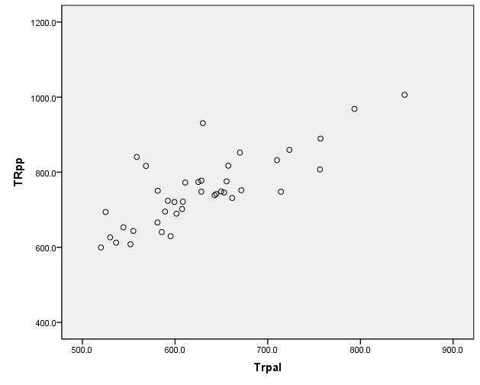

Se observa una clara relación lineal positiva. Dado que la relación es lineal podemos calcular el coeficiente de correlación de Pearson.

El valor es elevado: 0’791 como viene dado en SPSS
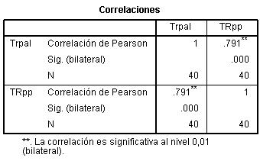

- Indica la recta de regresión del TR de pseudopalabras a partir del TR de palabras. ¿Qué porcentaje de varianza del TR de pseudopalabras explica la recta de regresión?

Es ir a Regresión Lineal. Ver los coeficientes primero, y luego R². (De paso, para adelantar en la pregunta tercera, guardamos los valores predichos por la ecuación así como los errores en los pronósticos –los residuos.)

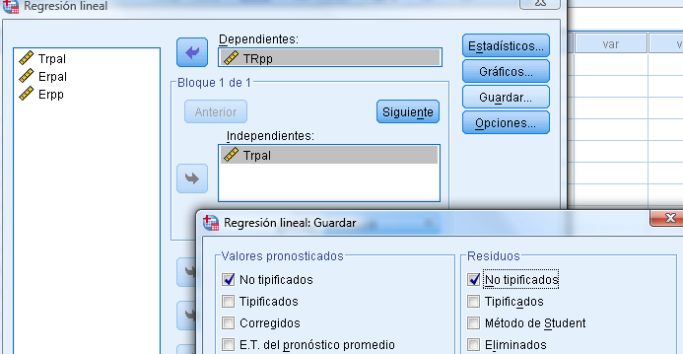
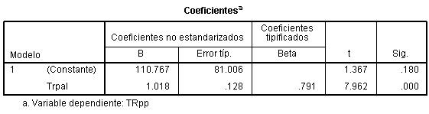

La ecuación es:
TRpp ‘ = 110.8 + 1.002 TRpal

Y el porcentaje de varianza explicada es la R cuadrado, indicándola en porcentaje: 62’5%
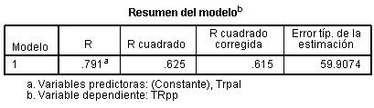

- Indica la varianza total del TR de pseudopalabras, de las puntuaciones predichas en el TR de pseudopalabras y de los errores de predicción. Indica su relación con el “coeficiente de determinación”.

Es mirar las varianzas. Como sabemos, si dividimos la varianza de TRpp explicada por la recta por la varianza total de TRpp tenemos el % de varianza que podemos explicar. Y eso es el coeficiente de determinación –r cuadrado (0’625)

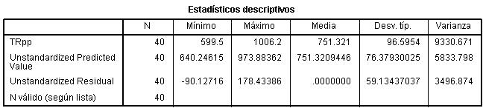

- Calcula el índice de correlación de Pearson entre el % de errores ante pseudopalabras y el % de errores ante palabras. ¿Es comparable al caso de los TRs? ¿Alguna explicación?

Antes miramos el diagrama de dispersión, que muestra muy poco (más allá de un par de datos atípicos, que vamos a obviar, pero que en la realidad sería mejor excluir; los incluiremos en el ejercicio).

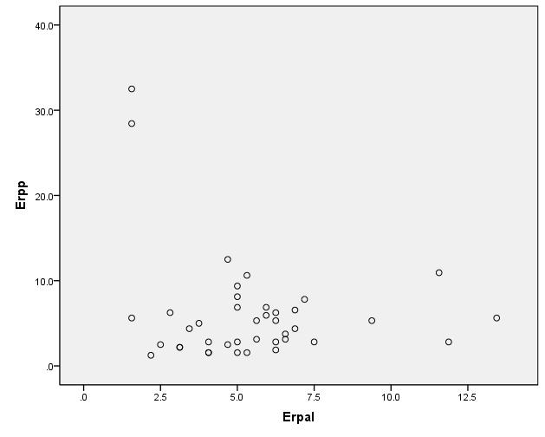
Si calculamos el coeficiente de Pearson sale ligeramente negativo (-0’213; seguramente debido a estas puntaciones atípicas, en realidad, debería ser más pequeño que lo que aparece en SPSS si las excluyéramos)
El valor está en la tabla siguiente:

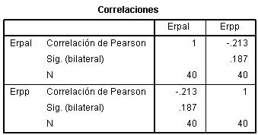

- Indica la recta de regresión del el % de errores ante pseudopalabras a partir el % de errores ante palabras. ¿Qué porcentaje de varianza del % de errores ante pseudopalabras explica la recta de regresión?

Es efectuar la recta de regresión. Y mirar r-cuadrado

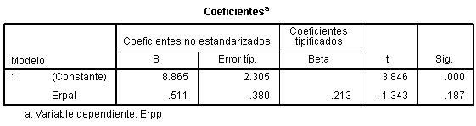

ERpp ‘ =8.865 – 0’511 ERpal

Y r-cuadrado es muy pequeña (ambas variables comparten muy poca varianza):
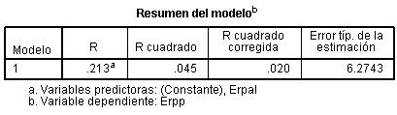

- Indica la matriz de correlaciones entre las cuatro medidas (tanto de TRs y como % errores). ¿Qué observas?

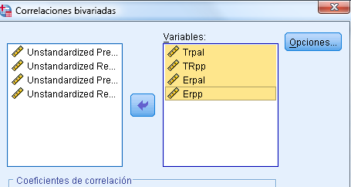
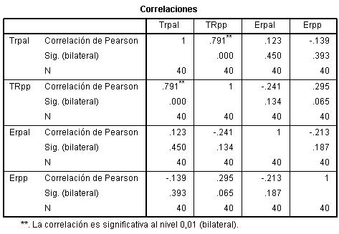
Se observa que hay únicamente una correlación ciertamente elevada, la de los dos TRs (TRpal con TRpp).

- Indica el hiperplano de regresión del TR de pseudopalabras a partir de los predictores: TR de palabras, % errores ante palabras y % errores ante pseudopalabras. ¿Qué porcentaje de varianza del TR de pseudopalabras explica la ecuación de regresión? ¿Vale la pena haber introducido dos predictores respecto al caso de la pregunta segunda?

Es ir a Regresión Lineal con 3 predictores.
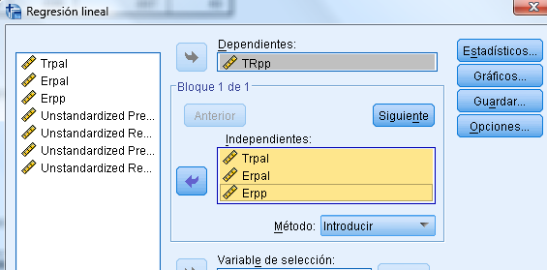

Con este hiperplano (formado por 3 predictores) explicamos un alto % de varianza de TRpp
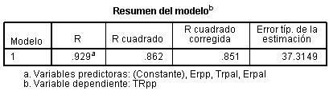

Recordar que cuando solamente teníamos 1 predictor (TRpal) explicábamos el 62’5% de la varianza de TRpp.

Viendo los coeficientes tipificados de la ecuación de regresión podemos tener una idea de la contribución de cada predictor:

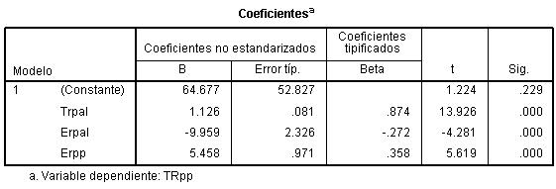
El mejor predictor (viendo el coeficiente tipificado; en valor absoluto) es TRpal, como imaginábamos. Los otros dos predictores tienen un peso moderado. ERpal es el menos importante (y fijaros que su relación con TRpp es inversa) y ERpp está a medio camino (en este caso, su relación con TRpal es directa).

Viendo estos coeficientes, parece que todos los predictores han contribuido a la mejora en R-cuadrado.

- ¿Qué ocurre cuando efectuamos la regresión del punto anterior con la opción “stepwise” (por pasos)?
Aquí se trata de que el programa vaya introduciendo predictores solamente cuando los predictores realmente aporten algo. No todos a la vez (como en la pregunta anterior, que de hecho, es la opción que SPSS da por defecto el “Introducir”). Si hubiera un predictor que no aporta nada, pues no entra en la ecuación.

Es cambiar “Introducir” de Método por “pasos sucesivos”.
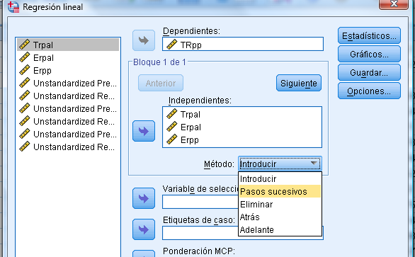

Y el output que interesa para esta pregunta es:
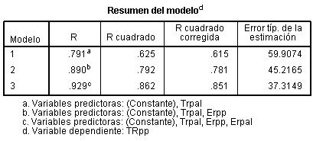

Observar que se indicar los modelos (ecuaciones) de acuerdo con los predictores. Modelo 1 con un predictor, modelo 2 con 2 predictores y modelo 3 con 3 predictores. Observar que aparece el modelo con los 3 predictores al final. Si el tercer predictor hubiera sido “malo” entonces solamente hubieran aparecido dos predictors. Y si dos predictores hubieran sido “malos” entonces hubiera aparecido solamente 1 predictor. Aquí vemos que si bien el salto grande es con el predictor TRpal, los otros hacer una cierta contribución a la varianza de TRpp (que es la variable criterio). Así que nos podemos quedar con esta ecuación de los 3 predictores.

